[기획 및 요구사항 정의서]

개인 맞춤형 애플리케이션 개발 제안서

제안 사업명 | 구독한잔해
제안자 (개발자) | 오은찬
제안 일자 | 2026 년 9 월 9일

제안 개요 및 개발 목표

제안 목적 및 개발 방향
    - 서로 다른 결제 주기로 인해 구독 지출 규모를 비교하기 어렵고, 반복되는 자동 결제로 지출을 체감하기 어렵다는 문제를 개선하며, 공유 구독의 1인당 실부담액을 쉽게 확인할 수 있는 애플리케이션을 안정적으로 구현하고자 한다.
    - 사용자가 구독 현황과 비용을 쉽게 확인할 수 있도록 명확한 CLI 인터페이스를 구성하고, 결제 주기 정규화·해지 후보 탐지·체감 지출 리포트·분담비용 계산이 정확하게 이루어지도록 데이터 처리 로직을 구축한다.

1.2. 주요 개발 목표
- [ ] FR-01 구독 등록/조회/삭제: 서비스명, 요금, 결제 주기, 다음 결제 예정일, 카테고리, 마지막 이용일, 무료체험 종료일, 공유 인원수를 입력하여 구독 정보를 저장하고, 전체 목록 조회 및 서비스명 기준 삭제 기능을 구현한다.
- [ ] FR-02 결제 주기 정규화: 월간·연간·4주 결제 주기를 월 환산 비용으로 통일하
- 여 계산하고, 전체 월 지출 합계와 카테고리별 통계를 제공한다
- [ ] FR-03 해지 후보 탐지: 마지막 이용일을 기준으로 경과일수를 계산하고, 기준일을 초과한 구독을 해지 후보로 표시하며 무료체험 종료 D-day를 제공한다.
- [ ] FR-04 체감 지출 리포트: 연간 예상 지출액을 커피 한 잔 5,000원 기준으로 환산한다.
- [ ] FR-04 분담비용 계산기: 저장된 공유 인원수에 따라 선택한 구독의 1인당 월 실부담액을 계산한다.

- [ ] 데이터 영속성: 구독 정보를 JSON 파일에 저장하고 프로그램 재실행 시 자동으로 불러와 기존 데이터가 유지되도록 한다.
- [ ] 예외 처리 및 안정성: 잘못된 숫자 입력, 음수 입력, 서비스명 중복, 정의되지 않은 결제 주기, 분담 인원수 0 이하 등의 예외 상황에서도 프로그램이 비정상 종료되지 않도록 구현한다.

- [ ] 비 기능 요구사항 준수: 콘솔 출력의 가독성을 확보하고, 이해하기 쉬운 안내 및 오류 메시지를 제공하며, 기능을 함수 단위로 모듈화하고 주요 로직에 주석을 작성한다.

- [ ] 소스 코드 가독성 및 주석 작성: 기능별로 코드를 함수 단위로 구성하고, 주요 처리 로직에 적절한 주석을 작성하여 소스 코드의 가독성과 유지보수성을 확보한다.

개발 대상 및 환경 제안
- 대상 플랫폼: CLI
- 사용 프로그래밍 언어: Python 3.13.7
- 데이터 저장 방식: JSON
- 기타 개발 제약조건 반영 계획: 외부 라이브러리 사용 최소화, 표준 코드 스타일 및 주석 준수

상세 요구사항 구현 계획

기능 요구사항 구현 전략

요구사항 ID | 기능명 | 구현 방안 및 로직 설명 (How-to)
FR-01 | 구독 등록/조회/삭제 | 구독 관리 메뉴를 1번 구독 등록, 2번 구독 조회, 3번 구독 삭제, 0번 뒤로가기로 구성한다. 구독 등록을 선택하면 서비스명, 요금, 결제 주기, 다음 결제 예정일, 카테고리, 마지막 이용일, 무료체험 종료일, 공유 인원수를 순서대로 입력받는다. 무료체험이 아닌 경우 종료일은 생략하고, 혼자 사용하는 구독은 공유 인원수를 1로 입력한다. 먼저 입력한 서비스명이 subscriptions 딕셔너리에 이미 Key로 존재하는지 확인하고, 중복된 경우에는 데이터를 저장하지 않고 안내 메시지를 출력한 뒤 서비스명을 다시 입력받는다. 요금은 숫자인지 확인하고 음수인 경우 재입력을 유도하며, 결제 주기는 월간·연간·4주 중 하나만 입력할 수 있도록 검사한다. 공유 인원수는 1 이상의 정수인지 확인한다. 검사를 통과한 데이터는 서비스명을 Key로 하고 요금(cost), 결제 주기(cycle), 다음 결제 예정일(next_payment), 카테고리(category), 마지막 이용일(last_used), 무료체험 종료일(trial_end), 공유 인원수(shared_count)를 담은 내부 딕셔너리를 Value로 하여 subscriptions에 저장한다. 생략한 무료체험 종료일은 None으로 저장한다.  구독 조회를 선택하면 subscriptions에 저장된 모든 구독을 순회하여 서비스명, 요금, 결제 주기, 다음 결제 예정일, 카테고리를 표 형태로 출력한다. 등록된 구독이 없는 경우에는 등록된 구독이 없다는 안내 메시지를 출력한다.  구독 삭제를 선택하면 삭제할 서비스명을 입력받아 해당 서비스명이 subscriptions의 Key로 존재하는지 확인한다. 존재하는 경우 해당 구독 데이터를 삭제하고 삭제 완료 메시지를 출력하며, 존재하지 않는 경우에는 해당 서비스가 존재하지 않는다는 안내 메시지를  출력한다. 0번 뒤로가기를 선택하면 구독 관리 메뉴를 종료하고 이전 메뉴로 이동한다.
FR-02 | 결제 주기 정규화 | 사용자가 상위 메뉴에서 결제 주기 정규화를 선택하면 subscriptions 딕셔너리에 저장된 각 구독의  요금(cost)과 결제 주기(cycle)를 이용하여 월 환산 비용을 계산한다. 월 환산을 위해 to_monthly(cost, cycle) 함수를 작성하며, 결제 주기가 월간인 경우 입력된 요금을 그대로 반환하고, 연간인 경우 cost / 12, 4주인 경우 1년에 13회 결제되는 것을 기준으로 cost × 13 / 12를 계산하여 반환한다.  이후 subscriptions의 모든 구독을 순회하면서 to_monthly() 함수를 호출하여 각 서비스의 월 환산 비용을 계산하고, 계산된 금액을 누적하여 전체 월 지출 합계를 구한다. 또한 각 구독의 category 값을 기준으로 동일한 카테고리의 월 환산 비용을 합산하여 카테고리별 월 지출 금액을 출력한다.

FR-03 | 해지 후보 탐지 | Python의 datetime을 이용하여 저장된 마지막 이용일을 날짜 형식으로 변환하고, 현재 날짜와의 차이를 계산하여 경과일수를 구한다. 해지 후보 탐지 기능은 별도의 함수로 구현하고, 사용자가 구독 조회를 선택하면 구독 목록을 출력한 후 해당 함수를 자동으로 호출하도록 한다. subscriptions에 저장된 구독을 순회하면서 마지막 이용 후 경과일수가 30일을 초과한 구독만 해지 후보로 표시하고 서비스명과 경과일수를 출력한다. 무료체험 서비스는 무료체험 종료일과 현재 날짜의 차이를 계산하여 남은 기간을 D-day 형태로 출력하고, 종료일이 지난 경우에는 종료되었다는 안내 메시지를 출력한다.
FR-04 | 체감 지출 리포트 | 상위 메뉴에서 체감 지출 리포트를 선택하면 FR-02에서 구현한 to_monthly() 함수를 이용해 각 구독의 월 환산 비용을 구한 뒤 전체 연간 예상 지출액을 계산하고, 이를 커피 한 잔 5,000원 기준으로 나누어 커피 몇 잔에 해당하는지 출력한다. 예를 들어 전체 연간 예상 지출액이 1,000,000원인 경우 커피 200잔으로 출력한다.
FR-04 | 분담비용 계산기 | 상위 메뉴에서 분담비용 계산기를 선택하면 등록된 구독 서비스 목록을 출력한다. 사용자가 계산할 서비스명을 선택하면 FR-01에서 저장한 공유 인원수를 불러온다. FR-02의 to_monthly() 함수를 이용해 선택한 서비스의 월 환산 비용을 구하고, 이를 공유 인원수로 나누어 1인당 월 실부담액을 계산한다. 서비스명, 월 환산 비용, 공유 인원수, 1인당 월 실부담액을 출력한다

데이터 요구사항 및 구조 설계
    - 데이터 영속성 확보 방안: 프로그램 종료 시 subscriptions에 저장된 구독 정보를 JSON 파일로 자동 저장하고, 프로그램 재실행 시 해당 JSON 파일을 자동으로 불러와 기존 데이터를 유지하도록 한다.

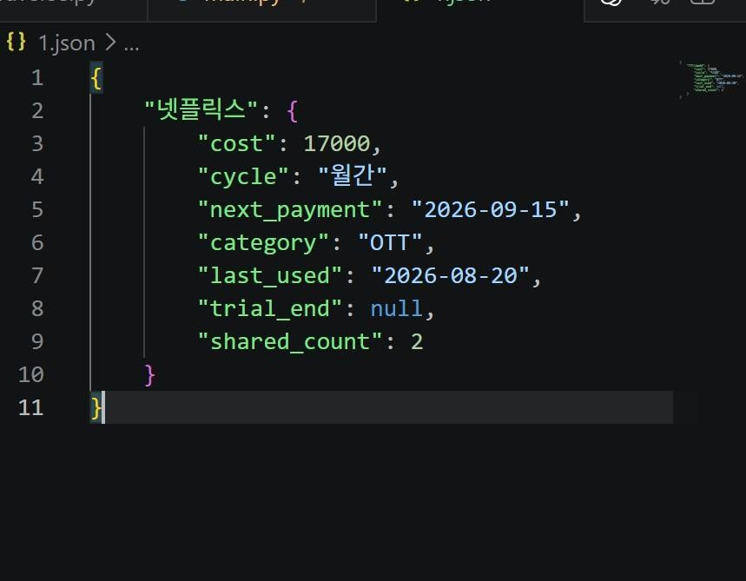
그림1) JSON 구조

관리할 데이터 구조 설계:

데이터 이름 | 데이터 설명 | 예시
서비스명 | 구독 서비스를 구분하기 위한 이름 | 넷플릭스
요금 | 해당 구독의 결제 금액 | 17,000 원
결제 주기 | 구독료가 결제되는 주기 | 월간
다음 결제 예정일 | 다음 구독료가 결제될 날짜 | 2026-09-15
카테고리 | 구독 서비스를 분류하기 위한 항목 | OTT
마지막 이용일 | 해당 서비스를 마지막으로 이용한 날짜 | 2026-08-20
무료체험 종료일 | 무료체험 서비스의 종료 예정일 | 2026-09-20
공유 인원수 | 구독 비용을 함께 부담하는 인원수 | 2 명
표1) 관리할 데이터 구조

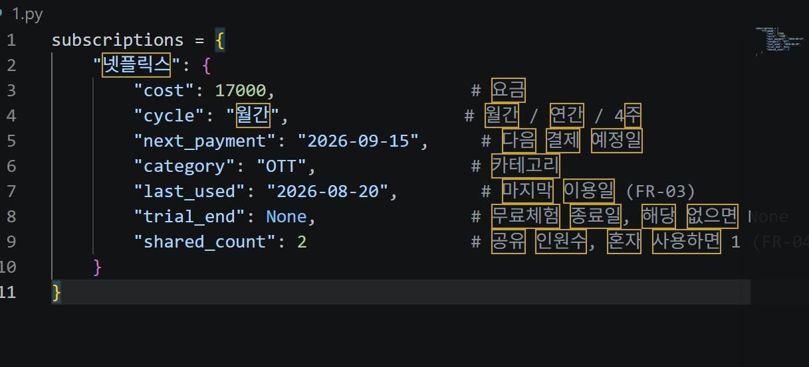
그림2) 관리할 데이터 구조

예외 처리 대응 방안
    - EH-01 (숫자 입력 오류): 요금 및 공유 인원수 입력 시 숫자가 아닌 값이 입력되면 try-except를 이용하여 프로그램이 종료되지 않도록 하고 안내 메시지를 출력한 후 재입력을 유도한다. 요금에 음수가 입력된 경우에도 저장하지 않고 다시 입력받는다.
    - EH-02 (데이터 부재): 등록된 구독이 없는 상태에서 조회 또는 통계 기능을 실행하면 "등록된 구독이 없습니다."라는 안내 메시지를 출력한다. 삭제할 서비스명이 존재하지 않는 경우에는 "해당 서비스가 존재하지 않습니다."라는 메시지를 출력한다.

    - EH-03 (서비스명 중복): 구독 등록 시 입력한 서비스명이 subscriptions 딕셔너리에 이미 존재하면 기존 데이터를 덮어쓰지 않고 중복 등록 안내 메시지를 출력한 후 다른 서비스명을 다시 입력받는다.
    - EH-04 (결제 주기 입력 오류): 결제 주기가 월간, 연간, 4주 중 하나가 아닌 경우 해당

데이터를 저장하지 않고 허용되는 결제 주기를 안내한 후 다시 입력받는다.
    - EH-05 (공유 인원수 입력 오류): 구독 등록 시 공유 인원수에 숫자가 아닌 값, 소수 또는 0 이하의 값이 입력되면 구독 정보를 저장하지 않고 1 이상의 정수를 다시 입력받는다.

    - EH-06 (날짜 입력 오류): 구독 등록 시 다음 결제 예정일, 마지막 이용일, 무료체험 종료일이 YYYY-MM-DD 형식의 실제 존재하는 날짜인지 검사한다. 형식이 잘못되거나 존재하지 않는 날짜이면 오류 메시지를 출력하고 해당 날짜를 다시 입력받는다. 무료체험 종료일을 생략한 경우에는 날짜 검사를 하지 않고 None으로 저장한다.

비기능 요구사항 대응 방안
    - 콘솔 출력 가독성: 구독 조회 및 통계 결과는 서비스명, 요금, 결제 주기, 결제일, 카테고리 순으로 일정하게 출력하고, 제목과 구분선을 함께 출력하여 각 정보를 쉽게 구분할 수 있도록 한다.
    - 사용자 안내 및 오류 메시지: 메뉴와 데이터 입력 시 print()를 이용하여 입력해야 할 내용과 허용되는 값을 안내한다. 입력값은 if 조건문과 try-except문으로 검사하고, 잘못된 값이 입력되면 오류 원인과 올바른 입력 방법을 출력한 뒤 while문을 이용하여 해당 값을 다시 입력 받도록 한다. 예를 들어 요금에 문자가 입력되면 "요금은 숫자로 입력해주세요.", 결제

주기에 월간·연간·4주 이외의 값이 입력되면 "결제 주기는 월간, 연간, 4주 중 하나를 입력해주세요."라는 메시지를 출력한다.

    - 기능 모듈화: 구독 등록, 조회, 삭제, 결제 주기 정규화, 해지 후보 탐지, 체감 지출 리포트, 분담비용 계산기 기능을 각각 함수로 작성한다 해지 후보 탐지 함수는 구독 조회 후 자동으로 호출하고, 나머지 기능은 사용자의 메뉴 선택에 따라 호출하도록 구성한다.
    - 코드 가독성 및 주석: 함수명과 변수명은 기능을 알아보기 쉽게 작성하고, 결제 주기 식, 날짜 계산, JSON 저장 및 불러오기 등 주요 처리 과정에 간단한 주석을 작성한다.

사용 시나리오 및 입출력 정의
  - 정상적 사용 시나리오와 대표적 대체 흐름

정상적 사용 시나리오
사용자가 프로그램을 실행하면 프로그램은 구독 관리, 결제 주기 정규화, 체감 지출 리포트, 분담비용 계산기를 선택할 수 있는 메뉴를 출력한다. 사용자가 구독 등록을 선택하고 서비스명, 요금, 결제 주기, 다음 결제 예정일, 카테고리, 마지막 이용일, 무료체험 종료일, 공유 인원수를 입력하면 프로그램은 입력값을 확인한 후 구독 정보를 저장하고 등록 완료 메시지를 출력한다.
사용자가 구독 조회를 선택하면 프로그램은 저장된 구독 정보를 목록 형태로 출력한다. 구독 목록을 출력한 후 프로그램은 해지 후보 탐지 함수를 자동으로 실행한다. 프로그램은 각 구독의 마지막
이용일과 현재 날짜의 차이를 계산하고, 경과일수가 30 일을 초과한 구독을 해지 후보로 표시하여 서비스명과 경과일수를 출력한다. 무료체험 서비스가 있는 경우에는 무료체험 종료일과 현재 날짜의 차이를 계산하여 남은 기간을 D-day 형태로 함께 출력한다.
사용자가 결제 주기 정규화 기능을 선택하면 프로그램은 각 구독의 요금과 결제 주기를 to_monthly() 함수를 이용하여 월 환산 비용으로 변환한다. 프로그램은 계산된 금액을 합산하여 전체 월 지출 금액과 카테고리별 월 지출 금액을 출력한다.
사용자가 체감 지출 리포트 기능을 선택하면 프로그램은 월 환산 비용을 이용하여 전체 연간 예상 지출액을 계산하고, 이를 커피 한 잔 5,000 원 기준으로 환산하여 출력한다. 사용자가 분담비용 계산기를 선택하면 등록된 구독 서비스 목록을 출력한다. 계산할 구독 서비스를 선택하면 프로그램은 해당 서비스에 저장된 공유 인원수를 불러오고, 월 환산 비용을 해당 인원수로 나누어 1 인당 월 실부담액을 출력한다.
사용자가 구독 삭제를 선택하고 삭제할 서비스명을 입력하면 프로그램은 해당 서비스가 존재하는지 확인한다. 서비스가 존재하면 해당 구독 정보를 삭제하고 삭제 완료 메시지를 출력한다.

대표적 대체 흐름
사용자가 구독 등록 과정에서 요금에 숫자가 아닌 값이나 음수를 입력하면 프로그램은 오류 메시지를 출력하고 올바른 값을 다시 입력하도록 안내한다. 이미 등록된 서비스명을 입력하면 프로그램은 중복 등록 안내 메시지를 출력하고 다른 서비스명을 입력하도록 한다. 월간·연간·4 주 이외의 결제 주기를 입력하면 프로그램은 허용되는 결제 주기를 안내하고 다시 입력하도록 한다.
등록된 구독이 없는 상태에서 사용자가 구독 조회를 선택하면 프로그램은 "등록된 구독이
없습니다."라는 메시지를 출력하며 해지 후보 탐지 함수는 실행하지 않는다. 사용자가 존재하지 않는 서비스명을 삭제하려고 하면 프로그램은 "해당 서비스가 존재하지 않습니다."라는 메시지를 출력한다. 구독 등록 과정에서 공유 인원수에 숫자가 아닌 값, 소수 또는 0 이하의 값을 입력하면 프로그램은 구독 정보를 저장하지 않고 1 이상의 정수를 다시 입력하도록 안내한다.

기능별 입력과 출력 정의

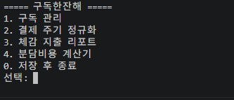
그림 3) 예상 콘솔화면

기능 | 입력 | 처리 로직 | 출력
FR-01  구독 등록 | 서비스명, 요금, 결제 주기, 다음 결제 예정일, 카테고리, 마지막 이용일, 무료체험 종료일, 공유 인원수 | 입력값 검증 후  subscriptions 에 저장 | 등록 완료 메시지
FR-01  구독 조회 | 조회 메뉴 선택 | 저장된 구독 전체 순회 | 구독 목록
FR-01  구독 삭제 | 삭제할 서비스명 | 서비스명 검색 후 삭제 | 삭제 완료 또는 데이터 없음 메시지
FR-02  결제 주기  정규화 | 저장된 요금, 결제 주기, 카테고리 | to_monthly()로 월 환산 후 합산 | 전체 월 지출, 카테고리별 월 지출
FR-03  해지 후보  탐지 | 저장된 마지막 이용일, 무료체험 종료일 | 현재 날짜와 차이를 계산하여 30 일 초과 여부 및 D-day 확인 | 해지 후보, 경과일수, D-day
FR-04  지출  리포트 | 저장된 요금, 결제 주기 | to_monthly()로 월 환산 후 연간 환산하여 5,000 원으로 나눔 | 연간 예상 지출액, 커피 환산 잔 수
FR-04  분담비용  계산기 | 선택한 서비스명, 저장된 공유 인원수 | 월 환산 비용 ÷ 공유 인원수 | 1 인당 월 실부담액

표 2) 기능별 입출력 및 처리 로직 정의
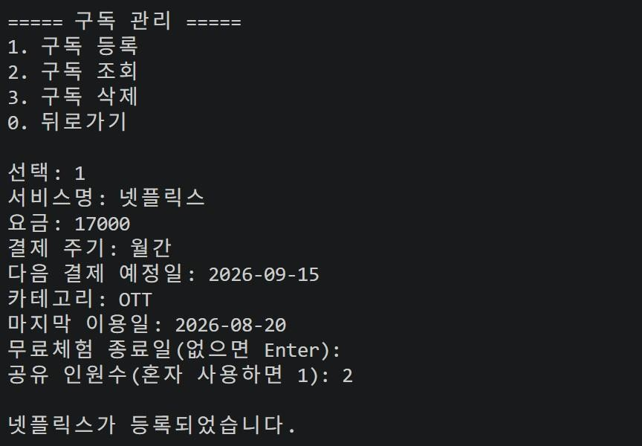
그림 4) FR-01 구독 등록
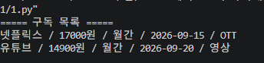
그림 5) FR-01 구독 조회


그림 6) FR-01 구독 삭제

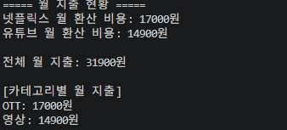
그림 7) FR-02 결제 주기 정규화


그림 8) FR-03 해지 후보 탐지


그림 9) FR-04 체감 지출 리포트



그림 10) FR-04 분담비용 계산기

프로젝트 관리

구분 | 9/8 | 9/11 | 9/14 | 9/17 | 9/20 | 9/23 | 9/26 | 9/28
요구사항 확인 및 기획 | ● | ●
프로그램 설계 |  |  | ●
주요 기능 구현 |  |  |  | ● | ●
발주자 의견(VOC) 수집 및 반영 |  |  |  |  | ● |  | ●
기능 테스트 및 오류 수정 |  |  |  |  |  | ● | ●
최종 점검 및 산출물 정리 |  |  |  |  |  |  |  | ●
표 3) 프로젝트 관리 일정

프로젝트 관리 일정
9월 8일~11일: 제안요청서 확인 및 기획서 작성
9월 12일~14일: 프로그램 구조 및 기능별 처리 방식 설계
9월 15일~20일: FR-01~FR-04 주요 기능 구현, JSON 저장 및 예외 처리 구현
9월 21일~24일: 발주자 의견(VOC) 수집 및 반영
9월 25일~27일: 기능별 테스트 및 오류 수정
9월 28일: 최종 점검 및 산출물 정리

최종 산출물 제출 계획
기한 내에 아래의 최종 산출물을 작성하여 제출한다.
- 소스 코드 (Source Code): 동작 가능한 최종 프로그램 코드 (가독성 및 주석 반영)
- 사용자 가이드 (README.md): 프로그램 실행 방법 및 기능 상세 설명서
- 데이터 파일 샘플: 테스트에 사용된 초기 데이터 파일

검수 및 자체 테스트 계획

발주자의 검수 및 평가 기준에 맞춰 사전 자체 테스트를 진행한다.

기능 요구사항 검수
  - FR-01 구독 등록: 서비스명, 요금, 결제 주기, 다음 결제 예정일, 카테고리, 마지막 이용일, 무료체험 종료일, 공유 인원수를 입력했을 때 해당 정보가 정상적으로 저장되는가? 무료체험 종료일을 생략하면 None 으로 저장되는가?
  - FR-01 구독 조회: 구독 조회를 선택했을 때 저장된 서비스명, 요금, 결제 주기, 다음 결제 예정일, 카테고리가 정상적으로 출력되는가?
  - FR-01 구독 삭제: 삭제할 서비스명을 입력했을 때 해당 구독 정보가 정상적으로 삭제되는가?
  - FR-02 월간 결제 정규화: 월간 구독의 요금이 동일한 월 환산 비용으로 계산되는가?
  - FR-02 연간 결제 정규화: 연간 구독의 요금이 요금÷12 로 정상 계산되는가?
  - FR-02 4 주 결제 정규화: 4 주 구독의 요금이 요금×13÷12 로 정상 계산되는가?
  - FR-02 지출 통계: 모든 구독의 월 환산 비용을 이용하여 전체 월 지출 합계와 카테고리별 월 지출 금액이 정상적으로 계산되는가?
  - FR-03 해지 후보 탐지: 구독 조회 시 해지 후보 탐지 함수가 자동으로 실행되고, 마지막 이용 후 30 일을 초과한 구독의 서비스명과 경과일수가 해지 후보로 출력되는가?
  - FR-03 무료체험 알림: 무료체험 종료일이 있는 경우 현재 날짜를 기준으로 남은 기간이 D-day 형태로 정상 출력되는가?
  - FR-04 체감 지출 리포트: 월 환산 비용을 바탕으로 연간 예상 지출액이 계산되고, 이를 커피 한 잔 5,000 원 기준으로 정상 환산하는가?
  - FR-04 분담비용계산기: 선택한 구독에 저장된 공유 인원수를 불러와 월 환산 비용을 해당 인원수로 나누고, 1 인당 월 실부담액을 정상적으로 계산하는가?

예외 처리 및 데이터 영속성 검수
  - 요금 또는 공유 인원수에 숫자가 아닌 값을 입력해도 프로그램이 비정상 종료되지 않고 재입력을 유도하는가?
  - 요금에 음수를 입력했을 때 해당 데이터를 저장하지 않고 다시 입력하도록 안내하는가?
  - 등록된 구독이 없는 상태에서 조회 또는 통계 기능을 실행했을 때 "등록된 구독이 없습니다."라는 안내 메시지가 출력되는가?
  - 존재하지 않는 서비스명을 삭제하려고 할 때 "해당 서비스가 존재하지 않습니다."라는 안내 메시지가 출력되는가?
  - 이미 등록된 서비스명을 다시 입력했을 때 기존 데이터를 덮어쓰지 않고 다른 서비스명을 입력하도록 안내하는가?
  - 결제 주기에 월간·연간·4 주 이외의 값을 입력했을 때 해당 데이터를 저장하지 않고 재입력을 유도하는가?
  - 구독 등록 시 공유 인원수에 숫자가 아닌 값, 소수 또는 0 이하의 값을 입력하면 구독 정보를 저장하지 않고 1 이상의 정수를 다시 입력하도록 안내하는가?
  - 프로그램 종료 시 구독 정보가 JSON 파일에 저장되고, 프로그램을 다시 실행했을 때 기존 데이터가 정상적으로 불러와지는가?
  - 날짜 입력 시 형식이 잘못되거나 존재하지 않는 날짜를 입력하면 프로그램이 종료되지 않고 재입력을 안내하는가? 무료체험 종료일을 생략하면 오류 없이 None 으로 저장되는가?

비기능 요구사항 검수

  - 구독 조회 및 통계 결과가 서비스명, 요금, 결제 주기, 결제일, 카테고리 순으로 알아보기 쉽게 출력되는가?
  - 제목과 구분선을 사용하여 콘솔의 각 정보를 쉽게 구분할 수 있는가?
  - 잘못된 입력이 발생했을 때 오류 원인과 올바른 입력 방법을 사용자가 이해할 수 있도록 안내하는가?
  - 구독 등록, 조회, 삭제, 결제 주기 정규화, 해지 후보 탐지, 체감 지출 리포트, 분담비용 계산기 기능이 함수 단위로 구성되어 있는가?
  - 함수명과 변수명이 기능을 이해하기 쉽게 작성되어 있는가?
  - 결제 주기 환산, 날짜 계산, JSON 저장 및 불러오기 등 주요 처리 과정에 필요한 주석이 작성되어 있는가?

상세 테스트 케이스 (시나리오):

테스트 1. 정상적인 구독 관리 및 비용 확인 시나리오

서비스명 | 요금 | 결제  주기 | 다음 결제  예정일 | 카테고리 | 마지막  이용일 | 무료체험  종료일 | 공유  인원수
넷플릭스 | 17,000원 | 월간 | 2026-09-  15 | OTT | 2026-08-  20 | - | 2
유튜브  프리미엄 | 14,900원 | 월간 | 2026-09-  20 | 영상 | 2026-09-  01 | - | 1
Microsoft  365 | 119,000원 | 연간 | 2027-03-  01 | 생산성 | 2026-08-  10 | - | 1
멜론 | 10,900원 | 월간 | 2026-09-  18 | 음악 | 2026-07-  25 | - | 1
테스트 4주  구독 | 12,000원 | 4주 | 2026-09-  25 | 기타 | 2026-09-  05 | - | 1
테스트 OTT  구독 | 10,000원 | 월간 | 2026-09-  22 | OTT | 2026-08-  01 | 2026-09-  20 | 1

표 4) 정상 기능 통합 테스트 데이터
- 개발자가 테스트 기준일을 2026-09-09로 정하고, 구독이 없는 상태에서 프로그램을 실행한다.
- 구독 등록 기능으로 표 4의 6개 구독에 대한 8개 항목을 입력한다. 무료체험 종료일이 없는 경우 입력을 생략하고, 등록 완료 메시지를 확인한다.
- 구독 조회를 선택하여 6개 구독이 출력되고, 해지 후보 탐지가 자동으로 실행되는지 확인한다.
- 멜론(46일)과 테스트 OTT 구독(39일)만 해지 후보로 표시되고, 정확히 30일이 지난 Microsoft
365는 제외되는지 확인한다. 테스트 OTT 구독의 무료체험 알림은 D-11인지 확인한다.
- 결제 주기 정규화를 선택하여 전체 월 지출이 약 75,716.67원이고, 같은 OTT 카테고리의 비용이 27,000원으로 합산되는지 확인한다.

- 체감 지출 리포트를 선택하여 연간 예상 지출액 908,600원과 커피 환산 결과 181.72잔이 출력되는지 확인한다.
- 분담비용 계산에서 넷플릭스를 선택하여 저장된 공유 인원수 2명으로 계산한 월 실부담액
8,500원이 출력되는지 확인한다.
- Microsoft 365를 삭제하고 다시 조회하여 나머지 5개 구독만 남아 있는지 확인한다.

테스트 2. 잘못된 입력 및 대체 흐름 시나리오
- 개발자가 구독이 없는 상태에서 조회와 결제 주기 정규화를 선택하여 “등록된 구독이 없습니다.”라는 안내가 출력되는지 확인한다.
- 구독 등록에서 서비스명에 디즈니플러스를 입력하고, 요금에 ‘만원’과 -9900을 차례로 입력하여 각각 재입력을 안내하는지 확인한다.
- 요금에 9900, 결제 주기에 ‘매주’를 입력하여 허용된 결제 주기를 안내하는지 확인한 뒤 월간으로 다시 입력한다.
- 다음 결제 예정일에 ‘2026/09/20’과 ‘2026-02-30’을 차례로 입력하여 각각 재입력을 안내하는지 확인한 뒤 ‘2026-09-20’을 입력한다. 카테고리와 마지막 이용일은 정상 입력하고 무료체험 종료일은 생략한다. 공유 인원수에 ‘두명’, 0, 1.5를 차례로 입력하여 등록되지 않고 재입력을 안내하는지 확인한다.
- 공유 인원수에 2를 입력하여 등록을 완료한다. 같은 서비스명을 다시 등록하려고 할 때 중복 안내가 나오고 기존 정보가 유지되는지 확인한다.
- 분담비용 계산에서 디즈니플러스를 선택하여 저장된 2명을 기준으로 월 실부담액 4,950원이 출력되는지 확인한다.
- 등록되지 않은 웨이브를 삭제하려고 할 때 안내 메시지가 출력되는지 확인한 뒤, 디즈니플러스를 삭제하여 정상적으로 제거되는지 확인한다.

테스트 3. 데이터 저장 및 재실행 시나리오
- 개발자가 구독이 없는 상태에서 표 4의 6개 구독 정보를 모두 등록하고 프로그램을 정상 종료한다.
- JSON 파일을 열어 6개 서비스와 각 서비스의 7개 속성이 저장되고, 생략한 무료체험 종료일은 null로 기록되는지 확인한다.
- 프로그램을 다시 실행하고 별도의 등록 없이 기존 6개 구독이 조회되는지 확인한다.
- 불러온 날짜로 해지 후보와 무료체험 알림이 계산되고, 넷플릭스의 저장된 공유 인원수
2명으로 월 실부담액 8,500원이 출력되는지 확인한다.
- Microsoft 365를 삭제하고 정상 종료한 뒤 다시 실행하여, 삭제된 구독은 나타나지 않고 나머지
5개 구독은 유지되는지 확인한다.

